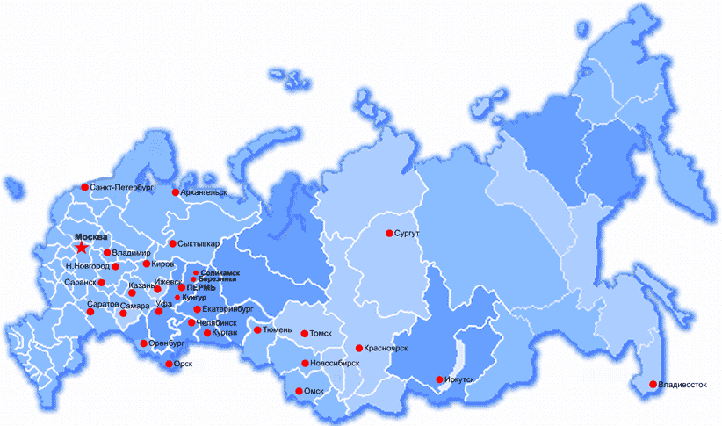


Общественное движение  СОБОР РОДИТЕЛЕЙ РОССИИ  (СОБР)  Tел:+7(343)287-34-54  +7(343)207-10-03(моб.)  +7908-638-04-90  www.vsobore.ru,  vsobore@mail.ru  «6» сентября 2012 г. |  | Его Святейшеству  Патриарху Кириллу  Верховному муфтию РФ  Талгату Таджуддину  Главе буддистов РФ  ламе Дамба Аюшееву  Главному раввину РФ  Берлу Лазару  СМИ
СОБОР РОДИТЕЛЕЙ РОССИИ

Обращение к главам конфессий России

Собор родителей России выражает крайнюю озабоченность происходящими чудовищными преступлениями, совершаемыми во имя и в поддержку осужденных Pussi Riot. Сатанинское жертвоприношение в Казани – убийство двух женщин, спиливание крестов, осквернение храмов в Москве, Великих Луках, Пскове, Берёзовском – этот страшный список будет только увеличиваться. Родители России обращаются к духовным лидерам России с просьбой помочь остановить это беззаконие, пока жертв не стало больше.
Мы просим вас обратиться к Президенту России Владимиру Путину с прошением о помиловании участниц панк-группы Pussi Riot, а также других осужденных за разжигание религиозной и межнациональной розни без отягчающих обстоятельств. Например, православного журналиста, Константина Душенова, который был осужден за фильм «Россия с ножом в спине». Многое в деятельности Душенова идет вразрез с нашими представлениями о сосуществовании в одной стране лиц разных национальностей, убеждений и вероисповеданий. Но мы считаем, что сейчас очень важно снять напряженность актом помилования абсолютно всех провинившихся на сегодняшний день по этой статье УК РФ. Это стало бы началом новой страницы современной истории России. Мы уверены, что помилованные не будут более совершать подобных действий. Если же изменений не будет, начнутся рецидивы, то наказания за такие преступления впредь должны быть не менее строгими.
Милость к осужденным должна быть одним из основных принципов нашего государства, и его духовные лидеры обладают безусловным авторитетом у большинства населения для того, чтобы помочь прекратить гражданское противостояние.


С уважением,
Председатель Собора родителей России Михаил Александрович Куряхов

Открытое письмо

Председателю Собора родителей России Михаилу Александровичу Куряхову

Какое позорное заявление!
Неплохо было бы поинтересоваться мнением всех, и особенно православных родителей, прежде чем делать подобные заявления от их имени.
Чего вы так испугались? Вас напугали отбросы общества, спиливающие кресты и оскверняющие религиозные чувства верующих? Если да, то у Вас странное представление гуманности и милосердии. Любой здравомыслящий человек понимает, до чего может довести всепрощение и толерантность, которые так усиленно нам навязывают западники, а Вы хотите нас подтолкнуть своим заявлением на этот же путь, ведущий к развалу общества. Вы не безграмотный человек и очень хорошо понимаете, что будет дальше после опубликования Вашего письма. А будет следующее: мракобесы разного ранга поймут, что есть люди, а точнее сказать целые общественные движения, которые смертельно напуганы действиями всяких нелюдей и что это имеет прецедент к давлению на все общество, так как это общество может напугать любая мелкая группа опустившихся людей. О последствиях говорить излишне, они очевидны.
Теперь о Вашей уверенности в том, что помилованные не будут более совершать подобных действий. Интересно откуда взялась такая уверенность? Внимательно следя за судебным процессом над женщинами-хулиганками, не было видно, чтобы они раскаивались в заранее спланированном хулиганском акте.
И еще один очень интересный пассаж в Вашем заявлении: Вы обращаетесь к главному раввину РФ Берлу Лазару с просьбой обратиться к Президенту России о помиловании православного журналиста Константина Душенова, который был осужден за снятый им фильм «Россия с ножом в спине». Вы вообще как себе это представляете? Вы можете привести хоть один пример из истории ортодоксальных иудеев, чтобы они хоть раз побеспокоились о ком-нибудь из иноверцев, кроме преследования своих корыстных интересов?
Как редактор сайта, я постоянно контактирую со многим количеством не только православных людей и хочу Вам сообщить, что многие из них возмущены столь мягким судебным наказанием этих опустившихся женщин. Православные люди почти все по православным канонам давно простили этих хулиганок, многие молятся за них, но в то же время, мягкость приговора многих из нас настораживает, так как все мы понимаем, что наши законы не должны поддаваться общественному давлению западных СМИ и отдельных граждан. За оскорбление десятков миллионов людей этот приговор можно назвать снисходительно-ласкательным, после чего некоторые опустившиеся личности будут уверены в своей безнаказанности, а в крайнем случае - в гарантированной поддержке Запада.
Составляя обращение, тем более на таком уровне, не надо поддаваться безудержному страху и негативно нагнетать обстановку. Вы же все-таки мужчина, проявите свое мужество, не заражайте паникой остальных. Надо проверять все факты, которые вы публикуете.
Про убийство двух женщин, о которых вы заявляете, давным-давно передали все центральные каналы ТВ, что этот убийца специально запутывал свои следы, прикрываясь именем этой ненормальной группы.
Да, у страха глаза велики, но боится тот, кто добровольно впускает в свою душу этот страх. Православные всегда были воинами Христовыми и за всю историю существования Христианства не было таких времен, когда на них не нападали бы одержимые ненавистью к Господу нашему Иисусу Христу. Мы все прекрасно понимаем, почему подобное происходит, особенно в последнее время. Православие на подъеме, если так и пойдет дальше, то через некоторое время наша страна пойдет в огромный рост. Все меньше будет оставаться места наркоте, пьянству, блуду, уже сейчас миллионы православных сознательно отказываются от светского телевидения – несущего в дома доверчивых зрителей разврат, жестокость, эгоцентризм, сплошные развлечения, безыдейность.
Многие финансовые структуры уже сейчас начинают нести финансовые потери при невозможности вовлечь в свою сферу влияния немалую православную массу народа. Дальше это будет им делать еще труднее, ведь православие не стоит на месте и продолжает развиваться.
Учитывая все это, богоборцы не сидят, сложа руки, обратите внимание, как резко в последнее время по большинству каналов ТV, со смаком, преподносятся разные поступки с негативным оттенком православных служителей. Не важно, виноват в ДТП священник или нет, материал все равно передается только в негативном виде.
Чувствуя безнаказанность везде, происходят спиливания крестов, осквернения
храмов и все подобные мерзости идут по нарастающей практически не встречая сопротивления.
Вся эта мерзость творится с учетом того, что нас можно просто запугать, рассчитывая на наше маловерие. А если откровенно говорить, то нам фактически объявили войну в ультимативной форме, либо мы будем делать то, что нам прикажут на Западе, либо они нам устроят еще хуже.
Сейчас наступает момент истины. Или мы в страхе будем слезно обращаться к власть имущим, чтобы они немедленно выпустили на свободу тех, кто осквернял наши чувства и будем умолять преступников о прощении нас неразумных, осмелившихся их одернуть, или все общество сплотится и потребует ужесточения наказаний любому преступнику, который посмеет издеваться над памятью наших предков и историей нашей Родины. Надо мужественно делать выбор, честно смотря в будущее. Если мы дрогнем и пойдем на поводу у группы людей, которым наплевать на наши святыни, то у нас нет будущего. Если мы применим всю силу и строгость нашего закона, не будем в панике и страхе смотреть на Западные средства пропаганды и стараться им угодить, то вскоре сможем навести в собственной стране такой порядок, что этим горе богоборцам-пиарщикам здесь делать будет нечего.
Не надо впадать в панику и трястись от страха, надо проявить твердость и последовательность, невзирая на истерики по поводу толерантности к хулиганству.

Кого убоимся, если с нами БОГ!

Редактор сайта: www.pravoslavnyi.ru Гиацинтов Игорь.

7 сентября 2012 год.

